Муниципальное бюджетное общеобразовательное учреждение
лицей № 4 г. Чехова.

Проектная работа

«Под нашей защитой»

Выполнили учащиеся 2 в класса.

Чехов 2016г.

Муниципальное бюджетное общеобразовательное учреждение
«Основная общеобразовательная школа № 7 города Белово»
Выполнила: Таранченко Софья,
ученица 4 «А» класса
Руководитель: Белова Лариса Сергеевна,
учитель начальных классов

Содержание

Введение .Цель …………………….………………………………..…..3
Определение конкретной задачи и ее формулировка………………………….......4
Выявление основных требований .…………………………………....5
Разработка идей ……………………………...6
Заключение...……………………………………………………………...………..12
Используемая литература……………………………………………………….....13

Введение:

Цель:
Формирование представления об исчезающих растениях, умения их различать и называть. Знакомство с правилами поведения в природе.


Что?
Кому?

Зачем?
Как сделать?

Что? – настольная Красная книга.
Кому? – для меня, для брата, для мамы, для друзей- для всех.
Как сделать? – старательно, используя дополнительную литературу, делать в свободное время.
Зачем? – бережное отношение к природе родного края.

Задача
Что произойдет, если не беречь природу?
Как мы можем спасти природу?
Что мы можем сделать, чтобы сохранить и приумножить редкие растения?
Для того чтобы растения не исчезли из нашей жизни, каждому человеку необходимо научиться бережному отношению к миру растений, а для этого знать, что ему угрожает.
При создании настольной Красной книги в классе мы изучили историю создания Красной книги РФ.
Изучили редкие и эндемические растения Самарской области и основные причины их исчезновения. Познакомились с растениями, нуждающимися в охране. Изготовили памятки по охране природы и представили наш продукт учащимся нашей школы.

План проведения проекта.

1 этап-мотивационный

2 этап-подготовительный

3 этап-информационный

4 этап-защита проекта

Основная часть работы:
I этап - мотивационный (1 неделя)
Перед началом работы над проектом на уроках окружающего мира мы говорили о растениях и животных, которые находятся на грани исчезновения и поэтому занесены в Красную книгу.
II этап – подготовительный
Определили цель проекта, задачи и план действий, критерии оценки результата процесса.
III этап – информационный (Сбор материала, работа с литературой и другими источниками. подбор стихов и загадок, выполнение проекта)

IV этап – рефлексивно-оценочный (Защита проекта)

История создания Красной книги
1948 год ученые всего мира создали международный союз охраны природы. МСОП. По заданию этого союза ученые: биологи, экологи, стали изучать каким представителям нашей планеты помочь в первую очередь, составили списки и издали их в виде книги. Назвали ее «Красная книга фактов». Это была первая Красная книга. Эта книга советует, какие растения и животные редкие, призывает изучать и предупреждает об их исчезновении.
Что такое Красная книга?
Это книга о животных, которым грозит опасность исчезновения. Много самых разных зверей, птиц, растений истребляли люди. Но в конце концов поняли, если не помочь природе, животные будут гибнуть все больше. Чтобы это не случилось, ученые составили специальную книгу - КРАСНУЮ КНИГУ. Писатель Николай Сладков, создавший немало книг о животных, так рассказывает об этой книге: Красный цвет книги - запрещающий цвет: стоп, остановись! Дальше так нельзя. Красная книга сама не охраняет, а только предупреждает.
Красная книга состоит из цветных страниц
На красных страницах записаны особо редкие и исчезающие виды
На желтых страницах те животные, количество которых быстро снижается, уязвимые виды.
На белых страницах те животные, численность которых всегда была невелика. Положение их неустойчиво
На серых страницах – те животные, которые до сих пор мало изучены.
На зеленых страницах - те животные, которых удалось сохранить, спасти от вымирания.
На черных страницах списки тех, кого мы уже никогда не увидим, кто уже вымер. От них остались чучела, скелеты, а то и совсем ничего.
Красная книга – это документ, в котором записаны редкие и исчезающие виды растений и животных
Красная книга Московской области.

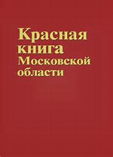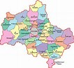

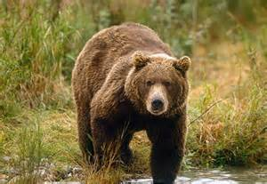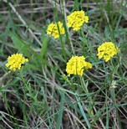

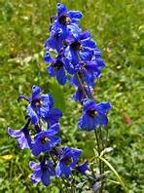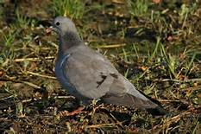

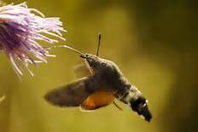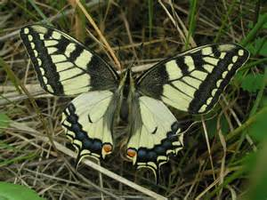

Волчье лыко (Волчеягодник обыкновенный)

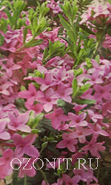

Можжевельник обыкновенный
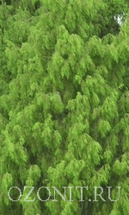

Сосна лесная

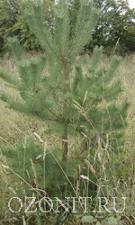

Птицы, занесенные в Красную книгу

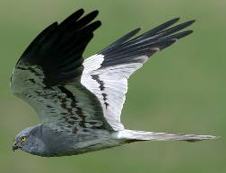
Полевой лунь

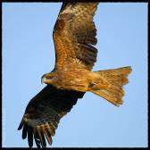

Чёрный коршун
В гостях у зубров в заповеднике.
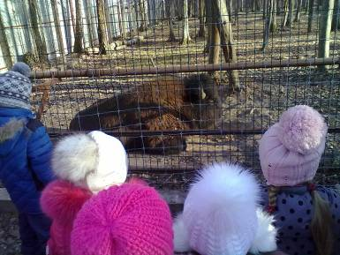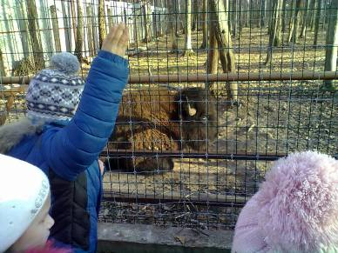
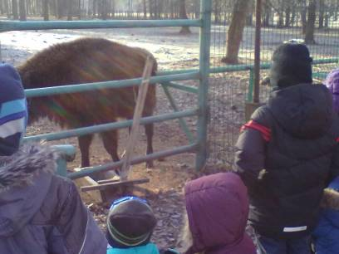

Помощь птицам в зимнее время.
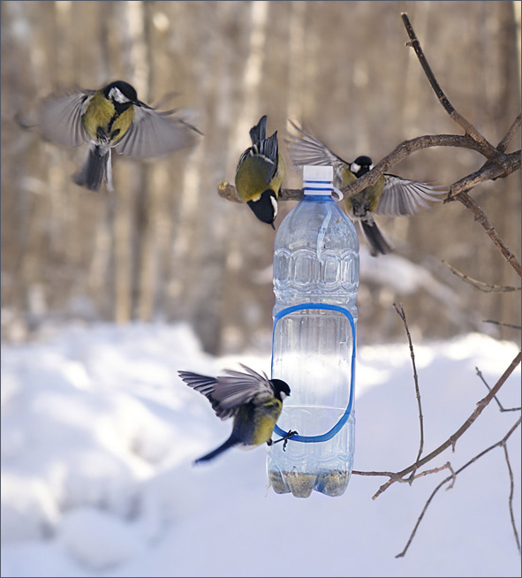
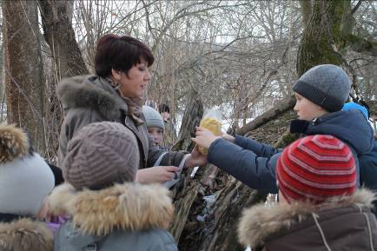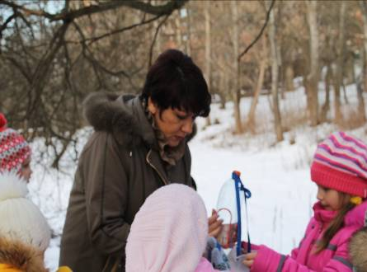

Заключение
Мы изучили литературу о Красной книге и узнали, что в Красную книгу занесены растения и животные, которых осталось мало.
Если ничего не делать они могут исчезнуть совсем, и люди, которые будут жить после нас, их не увидят
Правила охраны природы.

Не ломай
- ветки деревьев и кустарников.

Не повреждай кору деревьев. Не рви в лесу и на лугу цветы. Пусть красивые растения останутся в природе! Не лови бабочек, шмелей, стрекоз и других насекомых
Не лови диких животных и не уноси их домой
Не подходи близко к гнездам птиц и не разоряй их
Не оставляй в лесу, на лугу, у реки, у моря мусор.
Не шуми в лесу

Источники Интернета
http://bird-prey.narod.ru/Cherni_korshyn.index.htm
http://www.protown.ru/russia/obl/articles/4166.htm
http://ru.wikipedia.org/wiki/
http://knigi2013.ru/krasnaya-kniga-samarskoj-oblasti-pticy.html

Использование пластиковых бутылок
Действительно, чего только не придумаешь из пластиковых бутылок: они могут быть и брызгалками, и вазочками, и кеглями, и мишенями для городков. Из них можно сделать лопату и формочки для песка, кораблики и даже целый плот. А можно сделать кормушки для птиц, разнообразные цветы для оформления приусадебного участка.

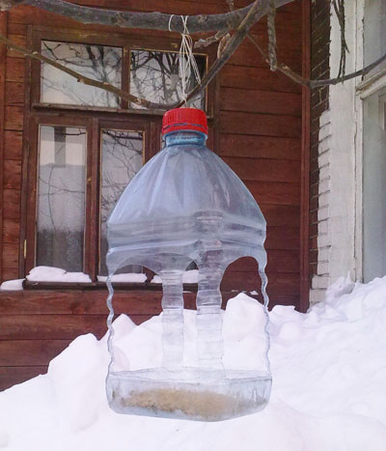

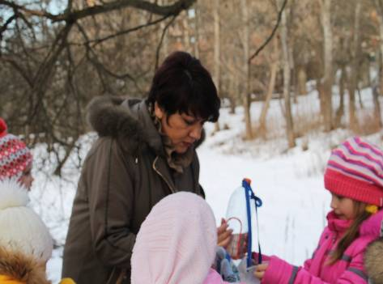

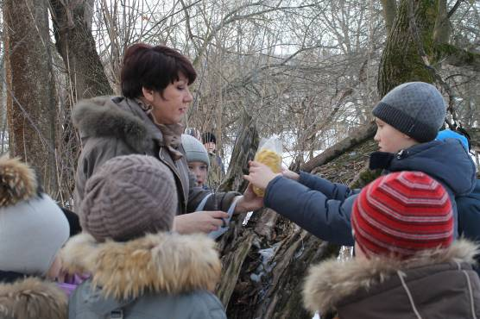

Природный материал сам по себе кладовая для фантазии и игры воображения.
А если его соединить с ловкостью рук, то всё можно оживить, дать как бы вторую жизнь.

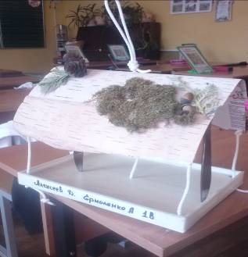
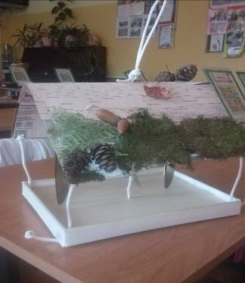

Изготовление поделок из камней.
Материалы и инструменты:
1, камни
2.клей, картон
Технологическая карта
Соберите на прогулке красивые камешки и составьте из них узор или фигуру, используя клей и картон. Вот несколько примеров.
Выполнил Школьник Давид. | 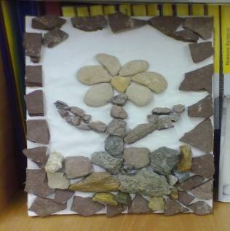
Выполнила Ермоленко Алина. | 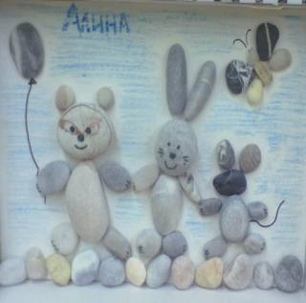
Панно из осенних листьев
Материалы и инструменты:
1.клей, картон, пластилин
2.листья разного цвета и размера
Технологическая карта

Собрать и высушить листья. | 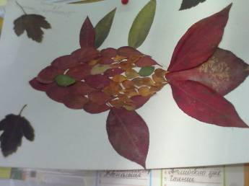
Выбрать любую композицию. | 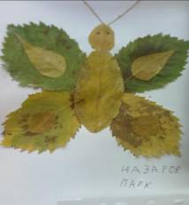
Наклеить на картон. | 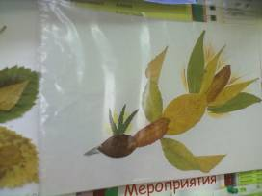

Розы.
Материалы и инструменты:
1.листья клёна
2.нитки,ножницы.
Технологическая карта

- Берём лист клёна. | 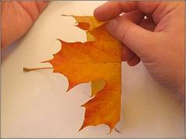
- Сгибаем и заворачиваем. | 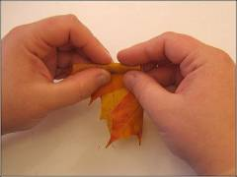
- Берём второй и заворачиваем в него первый лист.. | - 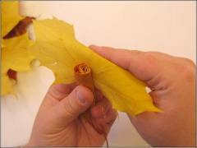
4. Затем оба листа заворачиваются в третий. | 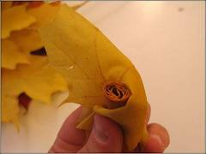
 | 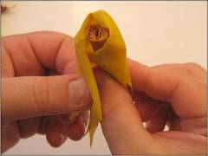
 | 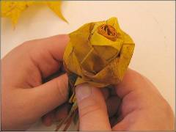
5.Перетягиваем ниткой «цоколь» бутона. | 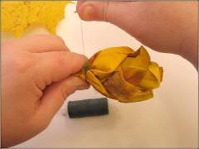
 | 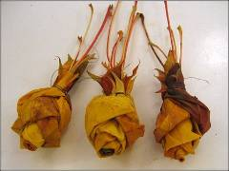
6.Букет готов! | 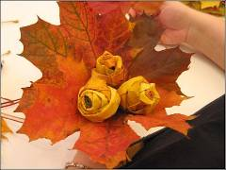

«Волшебные животные»
Материалы и нструменты:
шишки, желуди и пластилин.
Технологическая карта

Понадобятся шишки ,жёлуди и пластилин. | 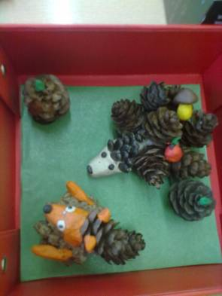
А также хвоинки. | 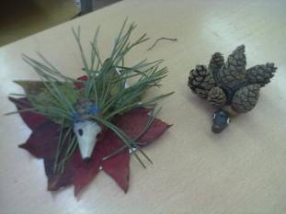
Добавляем каштан, | 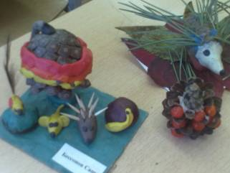
серёжки тополя и берёзы. | 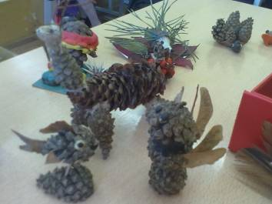

Заключение:

Для изготовления этих поделок не требуются финансовые затраты, необходимо лишь фантазия и воображение. Ведь материал для поделок находится просто под рукой. Используются материалы, которые, на первый взгляд, кажутся совершенно непригодными. Это - баночки от йогурта, крышечки из-под газировки, упаковки от «киндеров», пластиковые бутылки,а также природный материал. И вот из этого «мусора» можно сделать очень необычные и оригинальные поделки или увлекательные игрушки.
Поделки из бросового и природного материала развивают фантазию и воображение, формируют аккуратность и усидчивость, развивают мелкую моторику рук, воспитывают бережное отношение к окружающей природе.
Ручная работа всегда ценилась очень высоко, особенно в наше время, когда техника и искусственные технологии почти полностью заменили ручной труд. Энергетика ручной работы очень сильная. Она радует любого человека, который на нее смотрит. Это снимает стрессы и делает людей искренними.
Теперь вы видите, что даже ненужные материалы могут обрести новую жизнь, превратившись в красивые и практичные вещицы.

Использованная литература:
1.Давыдова Г.Н., Детский дизайн. Поделки из бросового материала.
Скрипторий 2003 год: 2006.Стр.80
2.Давыдова Г.Н., Поделки из бросового материала. Цветы.
Скрипторий 2003 год: 2008.Стр.67
Ресурсы Интернета:
- http://www.millionpodarkov.ru Миллион подарков.
- http://stranamasterov.ru Страна мастеров.

